УПРАВЛЕНИЕ ОБРАЗОВАНИЯ
АДМИНИСТРАЦИИ ГОРОДСКОГО ОКРУГА СОЛНЕЧНОГОРСК
Муниципальное бюджетное общеобразовательное учреждение
Ложковская средняя общеобразовательная школа

141595, Московская область тел/факс 8(496) 263-76-97
г.о. Солнечногорск, д. Ложки e-mail: logki.school@mail.ru

Родительское собрание на тему
«Информационная безопасность ребенка в сети интернет»

Классный руководитель
Безрукова Т.В.

2023

Тема: «Информационная безопасность ребенка в сети интернет»
Цель: создание условий для формирования представления об информационной опасности в различных источниках и способах защиты детей от вредоносной информации.
Задачи:
- Рассказать о видах информационной опасности
- Донести информацию о правилах безопасности детей в сети интернет
- Развитие коммуникативных навыков
Ход родительского собрания
Этап | Содержание
Организационный этап | Здравствуйте уважаемые родители, рада видеть вас на нашем классном часу. Давайте посмотрим на картинки, что вы видите на них? А что их объединяет?  Можете опередить тему нашего классного часа?  Тема классного часа «Информационная безопасность ребенка в сети интернет».  Теперь давайте определим проблемный вопрос.  Наш проблемный вопрос будет звучать так: «Как защитить своего ребёнка от опасностей сети интернет».  Проблема обеспечения информационной безопасности детей в сети Интернет становится актуальной в связи с постоянным ростом несовершеннолетних пользователей. Число пользователей Интернета в России стремительно растет и молодеет, доля детской аудитории среди них очень велика. Для многих российских школьников Интернет становится информационной средой, без которой они не представляют себе жизнь. Вместе с тем, в Интернете содержатся огромные массивы информации, которая является запрещенной для детей, так как может нанести вред их физическому и психическому здоровью, духовному и нравственному развитию.
Содержательный этап | Как вы думаете что такое «Информационная безопасность ребенка»?  Информационная безопасность ребенка – это состояние защищенности детей, при котором отсутствует риск, связанный с причинением информацией вреда их здоровью и физическому, психическому, духовному, нравственному развитию.  У вас на столах лежит незаполненная схема «Интернет угрозы для детей». Давайте заполним её.  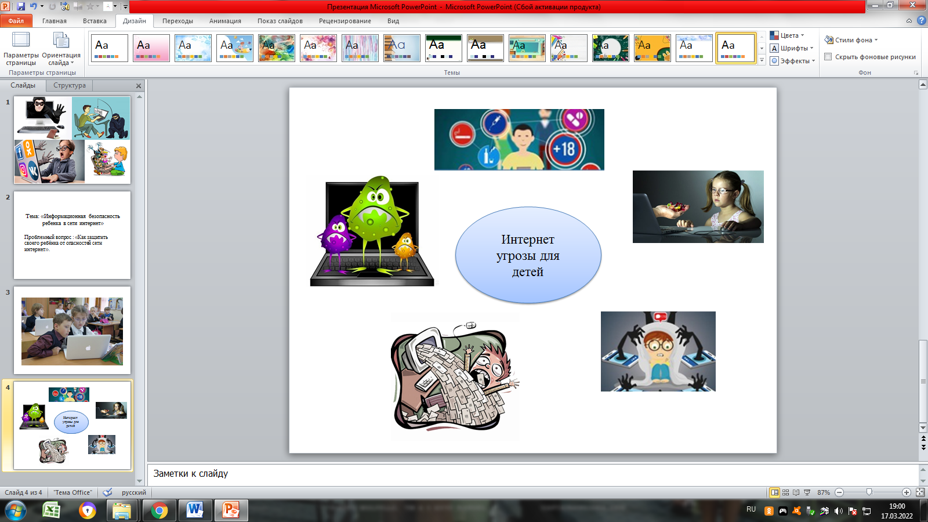  Первая угроза с которой дети могут столкнуться это- интернет-Хищники. Интернет хищники это люди, которые пользуются информацией детей, в плохих целях.  Следующая угроза это Кибербуллинг (киберзапугивание),то есть принижение детей и из травля.  Спам- это ещё одна неприятность сети интернет. Через спам детей могут заманить на взломанный сайт.  Вредоносные программы всё больше набирают свою актуальность, дети могут скачать эту программу под видом игры или какого-либо документа.  Нежелательный контент, сцены насилия самое опасное для несформированной психики ребенка.  Давайте теперь поработаем в парах и заполним таблицу плюсы и минусы сети интернет.  Плюсы: развивают: - логику, мышление - память (все игры); - внимательность, реакцию, сообразительность; - знание иностранных языков; - знание компьютера (все игры). Минусы: нередко приводят: - к психическим расстройствам; - ухудшению зрения; - развитию жестокости; - ухудшению физической подготовки, отставанию в умственном развитии; - игровой зависимости.  Как же бороться с проблемами сети интернет.  1. Можно скачать приложения родительского контроля.  2. Следить за деятельностью ребенка в сети интернет  Но это малоэффективно, ребенок будет чувствовать дискомфорт и закроется в себе.  Я хочу предложить вам прочитать памятки, которые сейчас раздам, на них перечислены правила которые сохранят доверительные отношения с ребёнком.  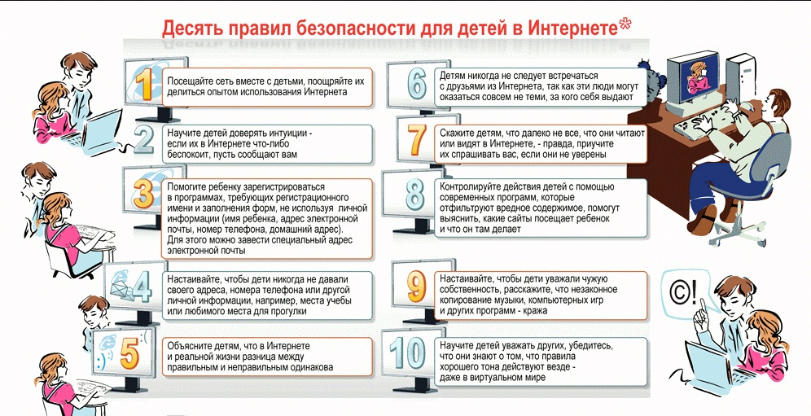
Заключительный этап | Давайте подведем итог нашего классного часа, подкинув кубик Блума.  Интернет полотно вошел в жизнь каждого, давайте беречь безопасность наших детей.

